РУКОВОДСТВО ПОЛЬЗОВАТЕЛЯ

АВТОМАТИЧЕСКИЙ ЦИФРОВОЙ
СТАБИЛИЗАТОР НАПРЯЖЕНИЯ РЕЛЕЙНОГО ТИПА

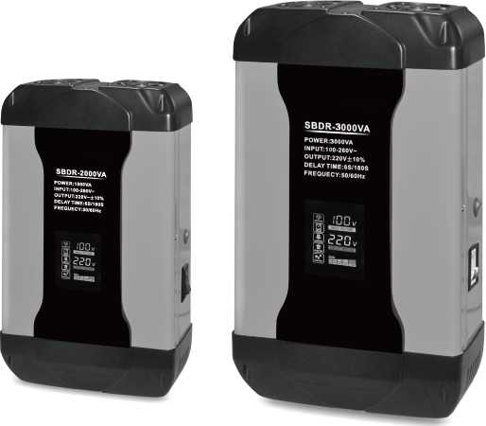

МОДЕЛЬ

ЦСН - 500 / ЦСН - 1000
ЦСН - 1500 / ЦСН - 2000
ЦСН - 3000 / ЦСН - 5000
ЦСН - 8000/ ЦСН - 10000

ОГЛАВЛЕНИЕ
Введение……………………………………………………………………….3
Назначение…………………………………………………………………….4
Технические характеристики и индикация……………………………….4
Общие функции стабилизатора……………………………………………6
Установка и подключение…………………………………………………..6
Техническое обслуживание………………………………………………..8
Правила транспортировки и хранения…………………………………10
Правила безопасности……………………………………………………..10
Комплектация……………………………………………………………….12
Гарантийные обязательства…………………………………………13
Сервисные центры и рекламация…………………………………………15

ВВЕДЕНИЕ
Настоящее «Руководство по эксплуатации» содержит технические характеристики цифрового стабилизатора напряжения и предназначено для ознакомления с устройством, принципом работы и правилами эксплуатации стабилизатора и включает в себя: описание и внешний вид, технические характеристики, указания по подключению, эксплуатации, техническому обслуживанию, хранению и транспортировке изделия и правила предоставления гарантии.
Стабилизатор напряжения «РУБИН» предназначен для обеспечения качественным и стабильным электропитанием различных потребителей в условиях больших по значению и длительности отклонений напряжения в электрической сети, а так же для защиты подключенного электрооборудования от высоковольтных выбросов и провалов входного напряжения.
Прибор представляет собой быстродействующий настенный автоматический стабилизатор напряжения, обладающий современным набором функций.
Он основан на самой современной схеме управления током ЦП с релейной технологией управления.
Номинальная мощность стабилизатора должна быть не меньше, чем суммарная потребляемая мощность оборудования, к которому вы планируете его подключить! При нарушении данного условия стабилизатор не сможет работать из-за перегрузки.
ВНИМАНИЕ!
Производитель оставляет за собой право вносить конструктивные изменения, не влияющие на технические характеристики стабилизатора, которые могут быть не отражены в данном «Руководстве по эксплуатации».

НАЗНАЧЕНИЕ
Стабилизаторы напряжения РУБИН предназначены для обеспечения качественной работы различных бытовых устройств в условиях нестабильного по значению напряжения в сети в случае изменения напряжения сети в диапазоне от 100 до 280В.
Стабилизатор поддерживает уровень выходного напряжения 220В~±5%.
Область применения:
• Бытовое оборудование (телевизоры, холодильники и т.д.)
• Газового и электрического отопительного оборудования
• Системы нагрева, кондиционирования и вентиляции воздуха
• Насосное оборудование
Не рекомендуется применение стабилизатора в системах освещения.

ТЕХНИЧЕСКИЕ ХАРАКТЕРИСТИКИ
И ИНДИКАЦИЯ
 | Основные параметры
Модель/Мощность | ЦСН-500 | ЦСН-1000 | ЦСН-1500 | ЦСН-2000 | ЦСН-3000 | ЦСН-5000 | ЦСН-8000 | ЦСН-10000
Входное напряжение | 100 – 280 В переменного тока
Частота | 50/60 Гц
Выходное напряжение | 220±5%
КПД | 98%
Дисплей | Да
Индикатор питания | Да
Светодиод защиты | Да
Светодиод задержки | Да
Время задержки | 6 секунд / 180 секунд по выбору
Отключение при низком напряжении | 100В
Отключение при высоком напряжении | 280В
Защита от температуры | 120˚С
Рабочая температура | -30 … 40˚С
Относительная влажность | 10 …98%
Габариты | 270х160х85 мм |  | 310х180х90мм |  | 430х240х115мм |  | 480х300х150мм
Вес | 2,8 кг | 3,4 кг | 4 кг | 4,4 кг | 7 кг | 8 кг | 16 кг | 18 кг
Способ подключения | Сетевой шнур |  |  |  | Клеммная колодка
Количество розеток | 1 | 1 | 2 | 2 | -
Класс защиты | IP 20 (Не герметизирован)
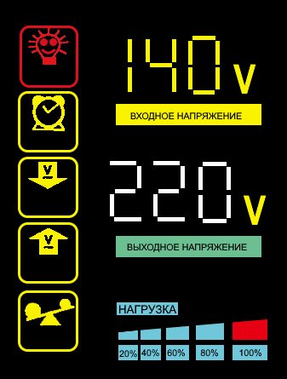
На лицевой панели установлен многофункциональный дисплей, с помощью его показаний контролируется работа Стабилизатора
Режим «Работа»:
Индикатор активен и горит красным постоянно при включенном стабилизаторе.
Режим «Задержка»:
Индикатор мигает желтым: цепь задержки работает, стабилизатор не работает;
Индикатор задержки мигает оранжевым: цепь задержки выключена, стабилизатор возобновляет работу.
Индикатор мигает красным в следующих случаях: критически повышенное входное напряжение (более 250 В) или критически пониженное входное напряжение (менее 180 В),
когда индикатор низкого напряжения перестает мигать и горит оранжевым, стабилизатор возобновляет нормальную работу.
Перегрузка: индикатор горит красным при срабатывании защиты стабилизатора от перегрузки.
Индикатор «Высокого напряжения» (стрелочка вверх) мигает красным в случае превышения входного напряжения выше 280 В. Стабилизатор автоматически отключает выходное напряжение.
Индикатор «Низкого напряжения» (стрелочка вниз), мигает красным в случае падения входного напряжения ниже 100 В. Стабилизатор автоматически отключает выходное напряжение.
Шкала нагрузки в процентах.
ОБЩИЕ ФУНКЦИИ СТАБИЛИЗАТОРА НАПРЯЖЕНИЯ
1. Регулировка выходного напряжения в широком диапазоне дискретным способом без искажения формы сигнала.
2. Широкий диапазон входных напряжений 100-280 В.
3. Высокое быстродействие.
4. Многофункциональный дисплей.
5. Автоматическое отключение нагрузки при превышении предельных значений выходного напряжения (максимального и минимального), а так же при коротком замыкании.
7. Автоматическое подключение нагрузки при восстановлении выходного напряжения в пределах рабочего диапазона.
УСТАНОВКА И ПОДКЛЮЧЕНИЕ
ВНИМАНИЕ!
Во избежание несчастных случаев и выхода из строя стабилизатора, персонал, связанный с подключением, эксплуатацией, техническим обслуживанием, ремонтом стабилизатора, должен иметь допуск на работу с электроустановками до 1000 В и обязательно изучить настоящее «Руководство по эксплуатации»
Подготовка к работе
1. Извлеките стабилизатор из упаковки производителя и произведите внешний осмотр на предмет наличия повреждений.
2. Установите стабилизатор в помещении, отвечающем требованиям ГОСТ Р.50571.7.701—2013.
3. Монтаж стабилизатора осуществлять в строгом соответствии с рекомендациями указанными на трафарете (шаблоне), который прилагается в комплекте поставки.

ВНИМАНИЕ!
Выключите и отсоедините стабилизатор от розетки и обратитесь к квалифицированному специалисту, в случаях если:
• Шнур питания или вилка повреждены.
• На стабилизатор была пролита жидкость или вы почувствовали запах гари.
• Часто перегорает предохранитель или часто срабатывает автоматический выключатель.
Подключение
Подключите разъем питания переменного тока к электросети, чтобы включить стабилизатор. Стабилизатор можно подключить к электросети с помощью прилагаемого шнура питания и вилки. Выполните следующие действия:
1. Убедитесь, что стабилизатор не имеет механических повреждений.
2. При необходимости выполните заземление корпуса стабилизатора или убедитесь, что сетевая розетка имеет заземление.
3. Подключите стабилизатор к розетке.
4. Выберите необходимое время задержки, по умолчанию выбрано 6 секунд, диапазон регулировки 6 секунд – 180 секунд.
5. Проверьте маркировку на стабилизаторе, определите разъемы байпаса, убедитесь, что нагрузка, подключенная к выходам байпаса, является второстепенными приборами, которые не обязательно требуют регулирования напряжения.
6. Подключите нагрузку к выходным разъемам стабилизатора. Включите стабилизатор, а затем включите нагрузку.
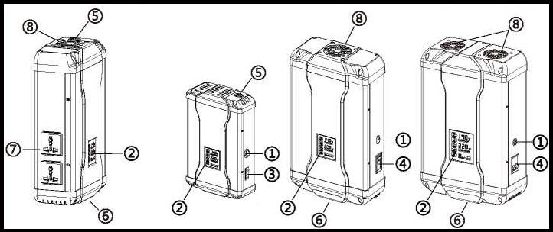

- Переключатель времени задержки 6 секунд или 180 секунд.
- Многофункциональный дисплей.
- Кнопочный выключатель стабилизатора.
- Выключатель питания с защитой от перегрузки по току и байпас.
- Штепсельная вилка (в моделях от 500 ВА до 3 кВА).
- Блок входных и выходных клемм (для моделей от 3 кВА и выше).
- Выходные розетки.
- Вентилятор охлаждения.

ТЕХНИЧЕСКОЕ ОБСЛУЖИВАНИЕ
При периодическом (не реже одного раза в 6 месяцев) техническом обслуживании стабилизатора проводятся следующие работы:
• осмотр внешней поверхности на отсутствие механических повреждений, коррозии и загрязнений;
• очистка внешней поверхности от пыли (производится сухой чистой ветошью);
• осмотр и проверка надёжности крепления всех подключенных кабелей;
• осмотр и проверка вентиляционных отверстий. При обнаружении засорений – очистка вентиляционных отверстий;
ВНИМАНИЕ!
• Соблюдайте особую осторожность при проведении технического обслуживания;
• Осуществляйте техническое обслуживание только при отключении стабилизатора от питающей сети;
• При очистке стабилизатора от пыли соблюдайте осторожность и не нарушайте целостность разъемов, и соединений;
• Даже при отключении стабилизатора от питающей сети переменного тока, конденсаторы, находящиеся внутри корпуса стабилизатора, в течение некоторого времени хранят остаточный заряд, который может вызвать поражение человека электрическим током;
• Производитель рекомендует для проведения любых работ по ремонту и обслуживанию стабилизатора обращаться в специализированный сервисный центр изготовителя.
Использование абразивных материалов, синтетических моющих средств, химических растворителей может привести к повреждению поверхности корпуса, органов управления и индикации стабилизатора. Попадание жидкостей или посторонних предметов внутрь корпуса стабилизатора может привести к выходу его из строя.

ПРАВИЛА ТРАНСПОРТИРОВКИ И ХРАНЕНИЯ
ХРАНЕНИЕ
Стабилизатор должен храниться в заводской упаковке при температуре от -10°С до +50°С, при относительной влажности не более 80%. В помещении для хранения не должно быть пыли, паров кислот и щелочей.
ТРАНСПОРТИРОВКА
Транспортировка стабилизатора в заводской упаковке может производиться любым видом транспорта на любое расстояние. Транспортировка воздушным транспортом должна производиться в герметизированном отсеке. При транспортировке должна быть обеспечена защита упаковки от прямого попадания влаги.
Требования безопасности
Во избежание несчастных случаев и выхода из строя, подключение и монтаж стабилизатора должен производить квалифицированный специалист.
Стабилизатор должен быть установлен в закрытых сухих помещениях в месте, где предусмотрена защита от аномальной температуры, воздействия прямого солнечного света и других ненормальных внешних условий. Не допускаются эксплуатация в условиях повышенной запыленности и хранение без упаковки.
Следует исключить доступ к изделию со стороны детей и посторонних лиц, а также людей, не знакомых с правилами эксплуатации и безопасности.
Общие меры безопасности
1. Не допускайте детей, животных и посторонних лиц к работающему и неработающему стабилизатору.
2. В процессе эксплуатации со стабилизатором необходимо обращаться бережно, не подвергать механическим повреждениям, воздействиям жидкости, грязи и повышенной температуры.
3. Рекомендуется поддерживать чистоту в помещении, где установлен стабилизатор. Это позволит предотвратить загрязнение внутренних узлов стабилизатора.
ЗАПРЕЩАЕТСЯ:
- Накрывать стабилизатор во время работы (может возникнуть перегрев, аварийная ситуация или возгорание).
- Попадание внутрь корпуса стабилизатора посторонних предметов.
- Закрытие вентиляционных отверстий корпуса стабилизатора.
4. Разбирать стабилизатор напряжения.
5. Подключать нагрузку, которая превышает номинальную мощность стабилизатора.
6. Эксплуатировать стабилизатор при наличии механических повреждений деталей корпуса, а так же при снятых деталях корпуса.
7. Использовать стабилизатор во взрывоопасной среде, а также в среде, содержащей токопроводящую пыль, агрессивные газы и т.д.
8. Коммутация нагрузки при работающем стабилизаторе;
9. Эксплуатация стабилизатора при появлении дыма или запаха гари, а также при возникновении повышенного шума или вибрации;
10. Осуществлять любые работы, связанные с подключением, отключением, обслуживанием и перемещением стабилизатора без предварительного обесточивания.
Пожарная безопасность
ЗАПРЕЩАЕТСЯ:
1. Эксплуатация вблизи легковоспламеняющихся материалов (дерево, ткань, горюче-смазочных и т.д.).
2. Хранение и эксплуатация стабилизатора в помещениях с химически активной и взрывоопасной средой.
3. Эксплуатация в местах с отсутствием вентиляции (герметичные шкафы, ящики, и т.д.).
4. Эксплуатация в помещениях с окружающей температурой несоответствующей ГОСТ Р .50571.7.701—2013.
Электробезопасность
ЗАПРЕЩАЕТСЯ:
1. Эксплуатировать стабилизатор с поврежденной изоляцией подводящих проводов.
2. Эксплуатировать стабилизатор без подключенного заземляющего контура.
3. Касаться руками электрических соединений.
4. Эксплуатировать в условиях повышенной влажности.

КОМПЛЕКТАЦИЯ
Набор для монтажа | 1 шт.
Упаковка | 1 шт.
Стабилизатор напряжения | 1 шт.
Руководство по эксплуатации | 1 шт.
Гарантийный талон | 1 шт.
Монтажный трафарет (шаблон) | 1 шт.

ГАРАНТИЙНЫЕ ОБЯЗАТЕЛЬСТВА
Изготовитель гарантирует исправную работу стабилизатора напряжения в течении 12 месяцев со даты продажи. Дата продажи стабилизатора указывается в гарантийном талоне, в товарном чеке или накладной. Дата производства (год и месяц изготовления) указана на стабилизаторе.
Изготовитель обязуется в течение гарантийного срока эксплуатации бесплатно устранять выявленные дефекты или заменять вышедшие из строя детали при соблюдении пользователем требований «Руководства по эксплуатации», в том числе условий транспортировки, хранения и правил монтажа.
В течение гарантийного срока эксплуатации в случае нарушения работоспособности изделия по вине предприятия - изготовителя потребитель имеет право на бесплатный ремонт. При этом гарантийный срок эксплуатации продлевается на время нахождения стабилизатора в ремонте.
Право на гарантийное обслуживание утрачивается в случае, если:
- осуществлен ремонт стабилизатора через сторонние сервисные службы или самостоятельно, в том числе выполнена неразрешенная замена электронных компонентов внутри устройства;
- нанесены дефекты вследствие: механических повреждений, несоблюдения условий эксплуатации или инсталляции оборудования, стихийных бедствий (молния, пожар, наводнение), попадания внутрь изделия посторонних предметов, жидкостей, насекомых, неправильной вентиляции и прочих причин, находящихся вне контроля изготовителя;
- стабилизатор использовалось не по назначению;
- сорвана или повреждена гарантийная пломба на корпусе стабилизатора;
- превышен гарантийный срок.
Гарантийный ремонт производится только при наличии печати фирмы продавца, даты продажи, подписи продавца и подписи покупателя в Гарантийном талоне.
Производитель не несет ответственность за любые фактические, побочные и косвенные убытки, понесенные в результате продажи, покупки или использования данного стабилизатора, независимо от причины их появления. Ответственность за любые фактические, побочные и косвенные убытки (потери доходов или прибыли, потери, вызванные простоем оборудования, затраты на замену оборудования, устройств или служб, претензии от клиентов, связанные с убытками, понесенными в результате приобретения, использования или неисправности данного оборудования), независимо от причины их появления исключается.
Производитель не дает никаких иных явных или подразумеваемых гарантий на данный стабилизатор. В случае если исключение какой-либо из подразумеваемых гарантий недействительно в рамках действующего законодательства, продолжительность действия обязательной гарантии будет составлять 12 месяцев с момента покупки.
ВНИМАНИЕ!
Производитель не несет ответственности за ущерб здоровью и собственности, если он вызван несоблюдением указаний по хранению, транспортированию, установке и эксплуатации изделия, предусмотренных «Руководством по эксплуатации».
Данный документ не ограничивает определенные законом права потребителя, но дополняет и уточняет оговоренные законом обязательства, предполагающие соглашения сторон.

Сервисные центры и рекламации
………….

